MINI CAS D’ENTRAINEMENT
COMPETENCE C61 : ASSURER LA VEILLE COMMERCIALE
COMPETENCE C62 : REALISER DES ETUDES COMMERCIALES
COMPETENCE C63 : EXPLOITER ET ENRICHIR LE SIC

Vous effectuez votre stage à la grande récré dans la zone commerciale de DUVIN.
Mr LECOEUR, votre tuteur s’interroge sur les baisses de performances de la famille de produits « les petits 0-12 mois ».

- Présenter les différents concurrents possibles pour cette famille de produits. Vous veillerez à bien indiquer les différents types de concurrents envisageables en prenant appui sur la typologie de la concurrence.

- Mr LECOEUR souhaite récolter des informations dans différents domaines :
- Le prix des produits chez les concurrents
- Les tendances sur le marché, quelles sont les attentes des consommateurs pour ce type de jouets ?
- La stratégie commerciale d’un de ses concurrents : Toys r us

Conseillez le sur le choix de la méthode de récolte d’informations à utiliser pour ces 3 domaines de recherche.

- Votre tuteur a suivi vos conseils et il vous livre le fruit de sa récolte dans différents documents présentés en annexe 1. Traitez les données qu’il vous communique pour les transformer en informations commerciales.

- Analyser les informations obtenues et faites quelques recommandations

- Votre tuteur doit transmettre ces informations à sa hiérarchie. Il vous demande de l’aider à construire un mapping pour améliorer la qualité de la diffusion de son information.

ANNEXE 1 : DONNEES RECOLTEES PAR MR LECOEUR

Document 1 : Données sur la structure et la taille de l’assortiment (en nbre de produits)
 | La grande récré |  | Toys r us |  | Cora
 | MDD | MN | MDD | MN | MDD | MN
Peluches | 2 | 7 | 7 | 14 | 2 | 2
Tapis/portiques | 3 | 5 | 20 | 12 | 2 | 3
Jeux d'éveil | 25 | 35 | 20 | 42 | 12 | 11
Trotteurs | 3 | 5 | 6 | 4 | 1 | 2
MDD : marques de distributeurs / MN : marques nationales

Document 2 : relevé de prix (en euros) pour 4 produits
 | La grande récré | Toys r us | Cora
Livre en tissus | 12,9 | 11,9 | 11,9
Le train musical Mickey et ses amis | 29,99 | 29 | 31
Boite à formes | 27,5 | 27 | 27,5
Sophie la girafe | 12,99 | 11,6 | 11,5

MR LECOEUR s’interroge également sur le développement du e-commerce et l’avenir de son unité commerciale physique. Dans le cadre de votre veille commerciale, vous avez trouvé un article (annexe 2) qui vous semble intéressant.

- Quelle distinction faites vous entre une méthode push de veille commerciale et une méthode pull ?
- L’information commerciale contenue dans cet article vous semble t-elle fiable et pertinente ? (pensez à justifier votre réponse)
- A partir de cette veille commerciale, quels conseils donneriez vous à Mr LECOEUR ?

Annexe 2 :

Quelles sont les pistes d'avenir pour les distributeurs de jeux et de jouets en France ? Mandaté par l'Observatoire du commerce du FORCO, du CDNA et de la FCPJE, le Crédoc a sondé 2000 consommateurs hexagonaux, complétés par des entretiens avec des responsables marketing et RH du secteur, au cours du second semestre 2015. L'occasion de rappeler certains faits connus mais aussi de noter des évolutions dans les attentes des consommateurs et les solutions pour y répondre. Verdict : les enseignes doivent évoluer vers davantage de polyvalence, de théâtralisation et une meilleure intégration des nouvelles technologies.

Le plaisir d'offrir d'abord
Sans surprise, dans 67% des cas, les jouets sont achetés pour être offerts. Ils sont avant tout destinés aux enfants de l'acheteur (36% des actes d'achat) et aux autres personnes de la famille (33%).
En moyenne, Les Français réalisent plusieurs achats de jeux et de jouets par an : 43% en achètent entre 3 et 6 fois par an et 37% une à deux fois par an. Ils les achètent près de deux fois sur trois au prix normal : les soldes représentant moins de 10% des achats, derrière le marché de l'occasion

Hypermarchés, spécialistes et internet : le trio gagnant de la distribution
Les grandes surfaces alimentaires et les spécialistes sont au coude à coude dans les circuits de distribution privilégiés par les Français. Cependant, Internet représente aujourd'hui un acte d'achat sur cinq. En valeur, ce sont les spécialistes qui dominent avec entre 40 et 45% du chiffre d'affaires du marché, devant les hypers/supers (30 à 35%) et internet (15 à 20% dont 6 à 10% pour les pure-players)

Offre et services
Si la qualité et le prix sont cités en tête des critères de choix du magasin, un large choix de produits est cité en troisième place des attentes des Français, devant la compétence des vendeurs. Un bon service après-vente est également un critère important, en particulier pour les plus de 60 ans qui sont 90% à le citer (contre 79% des 18-40 ans).
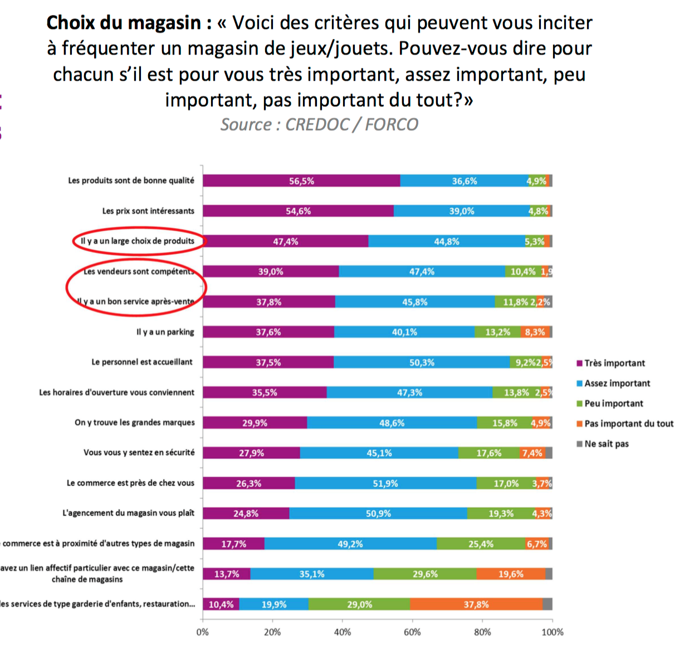

Des magasins plus "fun" et polyvalents
En conclusion, le Crédoc préconise aux enseignes de gagner en polyvalence, notamment en s'appuyant sur leurs vendeurs en pérennisant leur expertise via des formations. L'étude met également l'accent sur l'importance de la théâtralisation des magasins afin de développer la dimension "expérientielle" des clients.
Le Crédoc milite également pour une meilleure intégration des nouvelles technologies : internet, qui doit être vu comme un outil complémentaire plutôt que comme un concurrent, ainsi que les objets connectés et autres robots, drones... Il évoque également la piste de la location, qui se développe actuellement aux Etats-Unis via des forfaits mensuels. Une idée intéressante pour réduire la forte saisonnalité du secteur.

Publié sur LSA.fr, le 23 décembre 2015.

QUELQUES PISTES DE CORRECTION

- Présenter les différents concurrents possibles pour cette famille de produits. Vous veillerez à bien indiquer les différents types de concurrents envisageables en prenant appui sur la typologie de la concurrence.

Directs : magasins du secteur jouets premier âge
Indirects : magasin de vêtements pour enfants (peut remplir le même besoin sur le premier âge si cadeau de naissance par ex)

Intratype : toy r us / jouet club/King jouet
Intertype :GSA / Spécialistes de la puériculture / E commercants

- Mr LECOEUR souhaite récolter des informations dans différents domaines :
- Le prix des produits chez les concurrents : observation
- Les tendances sur le marché, quelles sont les attentes des consommateurs pour ce type de jouets ? : recherche docu ou étude quali/quanti (entretien consommateurs ou enquête)
- La stratégie commerciale d’un de ses concurrents : Toys r us : recherche documentaire

- Votre tuteur a suivi vos conseils et il vous livre le fruit de sa récolte dans différents documents présentés en annexe 1. Traitez les données qu’il vous communique pour les transformer en informations commerciales.

Relevé de prix (en euros) pour 4 produits
 | La grande récré | Toys r us | Cora | Prix moyen
Livre en tissus | 12,9 | 11,9 | 11,9 | 12,23
Le train musical Mickey et ses amis | 29,99 | 29 | 31 | 30,0
Boites à formes | 27,5 | 27 | 27,5 | 27,3
Sophie la girafe | 12,99 | 11,6 | 11,5 | 12,03
Calcul d’indices prix
Livre en tissus | 100 | 92 | 92
Le train musical Mickey et ses amis | 100 | 97 | 103
Boites à formes | 100 | 98 | 100
Sophie la girafe | 100 | 89 | 89
 | 100 | 94 | 96

Traitement des données sur la taille et la structure de l’offre
 | La grande récré |  | Toys r us |  | Cora
 | MDD | MN | MDD | MN | MDD | MN
Peluches | 2 | 7 | 7 | 14 | 2 | 2
Tapis/portiques | 3 | 5 | 20 | 12 | 2 | 3
Jeux d'éveil | 25 | 35 | 20 | 42 | 12 | 11
Trotteurs | 3 | 5 | 6 | 4 | 1 | 2
taille assortiment | 33 | 52 | 53 | 72 | 17 | 18
 | 85 |  | 125 |  | 35
total | 38,8% | 61,2% | 42,4% | 57,6% | 48,6% | 51,4%
Peluches | 22% | 78% | 33% | 67% | 50% | 50%
Tapis/portiques | 38% | 63% | 63% | 38% | 40% | 60%
Jeux d'éveil | 42% | 58% | 32% | 68% | 52% | 48%
Trotteurs | 38% | 63% | 60% | 40% | 33% | 67%
taille assortiment | 39% | 61% | 42% | 58% | 49% | 51%

MR LECOEUR s’interroge également sur le développement du e-commerce et l’avenir de son unité commerciale physique. Vous avez trouvé un article (annexe 2) qui vous semble intéressant.

- Quelle distinction faites vous entre une méthode push de veille commerciale et une méthode pull ?
Push : l’information nous est envoyée par le service
Pull : nous tirons l’information à nous, on va la chercher soi même
- L’information commerciale contenue dans cet article vous semble t-elle fiable et pertinente ? (pensez à justifier votre réponse)
Fiabilité : date et source
Pertinence : réponse au besoin : développement du e commmerce et l’avenir de son UC

- A partir de cette veille commerciale, quels conseils donneriez vous à Mr LECOEUR ?
Conseils : Choix de produits / compétences et accueil des vendeurs / sav
Théatralisation de l’offre : expérientiel
Meilleure intégration des technologies
Locations de jouets

